«Русские народные подвижные игры для детей дошкольного возраста»
Народные подвижные игры – это, как правило, игры, которые передаются из поколения в поколение. Для дошкольников они просты и интересны, и без всяких на то усилий ребенок знакомится с обычаями, особенностями характера своего народа, впитывает тот неповторимый колорит, который несет в себе народное творчество....
Русские народные подвижные игры не должны быть забыты. Они дадут положительные результаты тогда, когда исполнят своё главное назначение – доставят детям удовольствие и радость, а не будут учебным занятием.
Веселые подвижные игры – это наше детство. Кто не помнит неизменных пряток, жмурок, догонялок, салочек?
Когда возникли эти игры? Кто их придумал? Наверное, на эти вопросы нельзя найти точного ответа. Эти игры, как песни и сказки, созданы народом. Они отлично закаляют тело и душу.
В «Основных направлениях реформы общеобразовательной и профессиональной школы» поставлена задача «улучшить работу по всестороннему развитию детей дошкольного возраста, воспитывать чувство прекрасного, формировать высокие эстетические вкусы, умение понимать и ценить красоту и богатство родной природы, воспитывать в духе любви к Родине». Воспитание беззаветной любви к Родине является основным, ведущим принципом русской и советской педагогики.
Родина впервые предстаёт перед ребёнком в образах, звуках и красках, в играх. Всё это в изобилии несёт в себе народное творчество, богатое и разнообразное по своему содержанию.
Русские народные игры имеют многовековую историю, они сохранились и дошли до наших дней из глубокой старины, передавались из поколения в поколение, вбирая в себя лучшие национальные традиции. Собирались мальчишки и девчонки вечером на деревенской улице или за околицей, водили хороводы, пели песни, без устали бегали, играя в горелки, салочки, состязались в ловкости, играя в лапту. Зимой развлечения носили иной характер: устраивались катания с гор, игры в снежки; на лошадях катались по деревням с песнями и плясками. Для всех народных игр характерна любовь русского человека к веселью, удальству.
Особенно популярными и любимыми были такие игры, как горелки, русская лапта, жмурки, городки, игры с мячом. Игра в жмурки была распространена во многих областях России и имела разные названия: «Слепая сковорода», «Жмачки», «Куриная слепота», «Кривой петух» и т. д. Прежде чем начинать игру, дети хором вели разговор с водящим: «Кот, кот, на чём стоишь?» — «На квашне» — «Что в квашне?» — «Квас!» — «Лови мышей, а не нас!» Поговорят так с водящим, да ещё заставят его несколько раз повернуться на одном месте, и только после этого он начинает искать играющих, как правило, с закрытыми, зажмуренными глазами.
Немало было и таких игр, где успех играющих зависел прежде всего от умения точно бросить биту, сбить городки, поймать мяч или попасть мячом в цель (городки, лапта и т. д.). Как названия игр, так и правила были различны в разных областях России, но общим для них являлось стремление выиграть, одержать победу.
Русские народные игры для детей ценны в педагогическом отношении, оказывают большое влияние на воспитание ума, характера, воли, развивают нравственные чувства, физически укрепляют ребёнка, создают определённый духовный настрой, интерес к народному творчеству.
Привлекательны для детей в русских играх различные по-певки. В игре «Уголки» каждая перебежка сопровождается по-певкой. При последнем слове играющие меняются местами, а покупающий — водящий стремится занять освободившийся во время перебежки уголок.
В играх типа «Горелки» текст отвлекает внимание ловящего, во время пения он должен смотреть вверх.
В любой русской игре есть обязательно водящий или ведущий. На эту роль обычно бывает много желающих, а выбрать нужно одного, иногда двоих, для чего и служат считалки и сговорки.
Водящего можно также выбрать жеребьёвкой. Проводится она иначе, чем считалка, и применяется в тех играх, где нужно разбиться на две партии.
Мир детства не может быть без игры. Игра в жизни ребёнка– это минуты радости, забавы, соревнования, она ведёт ребёнка по жизни. Детские игры многообразны, это игры с игрушками, игры с движениями, игры-состязания, игры с мячом и другим спортивным инвентарём. В дошкольном возрасте дети играют постоянно - это их естественная потребность, это способ познания окружающего.
Цель: Двигательная активность - как фактор, влияющий на здоровый образ жизни.
Задачи:
Развивать различные виды памяти.
Развивать коммуникативные навыки и эмоциональную сферу ребенка.
Развивать мыслительные операции через игру.
Развивать воображение.
Учить снимать эмоционального напряжения с помощью игры.
"КОШКИ-МЫШКИ"
Для игры выбираются два человека: один – «кошка», другой – «мышка». В некоторых случаях количество «кошек» и «мышек» бывает и больше. Это делается для того, чтобы оживить игру.
Все остальные играющие встают в круг, взявшись за руки, и образуют «ворота». Задача «кошки» – догнать «мышку» (то есть дотронуться до нее рукой). При этом «мышка» и «кошка» могут бегать внутри круга и снаружи.
Стоящие в кругу сочувствуют «мышке» и, чем могут, помогают ей. Например: пропустив через «ворота» «мышку» в круг, они могут закрыть их для «кошки». Или, если «мышка» выбегает из «дома», «кошку» можно там запереть, то есть опустить руки, закрыв все «ворота».
Игра эта не проста, особенно для «кошки». Пусть «кошка» проявит и умение бегать, и свою хитрость, и сноровку. Когда «кошка» поймает «мышку», из числа играющих выбирается новая пара.
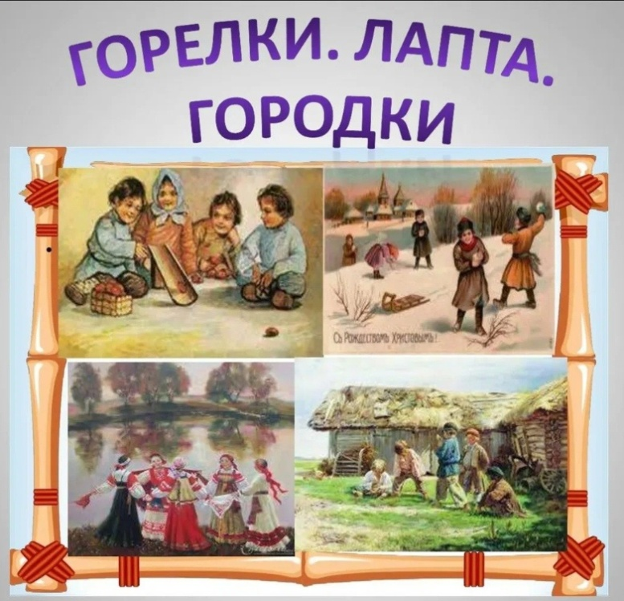
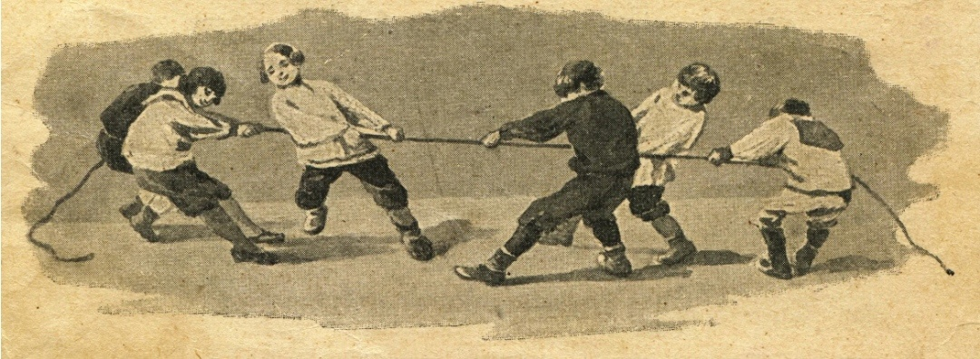
"ЖМУРКИ"
Игра проходит на небольшой ограниченной площадке, на которой нет опасных препятствий. Водящему завязывают глаза, или он просто зажмуривается. Он должен с закрытыми глазами осалить кого-нибудь из играющих.
Играющие убегают от водящего, но при этом не заходят за пределы площадки и обязательно подают голос – называют водящего по имени или кричат: «Я здесь». Осаленный игрок меняется ролями с водящим.
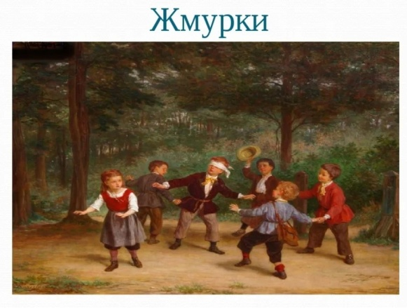
"У МЕДВЕДЯ ВО БОРУ"
На площадке чертят две линии на расстоянии 6–8 метров одна от другой. За одной линией стоит водящий – «медведь», за другой «дом», в котором живут дети. Дети выходят из «дома» в «лес» собирать грибы и ягоды.
Они подходят к медвежьей берлоге со словами:
У медведя во бору
Грибы, ягоды беру.
А медведь не спит,
Все на нас глядит.
На последних словах «медведь» выскакивает из «берлоги» и старается осалить убегающих в свой дом детей. Осаленный «медведем» игрок становится «медведем».
"ГУСИ"
На площадке на расстоянии 10–15 метров проводят две линии – два «дома». В одном находятся гуси, в другом их хозяин.
Между «домами», «под горой», живет «волк» – водящий.
«Хозяин» и «гуси» ведут между собой диалог, известный всем с раннего детства:
– Гуси, гуси!
– Га-га-га!
– Есть хотите?
– Да-да-да!
– Так летите!
– Нам нельзя. Серый волк под горой не пускает нас домой!
После этих слов «гуси» стараются перебежать к «хозяину», а «волк» их ловит. Пойманный игрок становится «волком».
"САЛКИ"
Сюжет игры очень прост : выбирается один водящий, который должен догнать и осалить разбежавшихся по площадке игроков.
Но у этой игры есть несколько усложняющих ее вариантов.
Осаленный игрок становится водящим, при этом он должен бегать, держась рукой за ту часть тела, за которую его осалили.
Первый же игрок, до которого водящий дотронется, сам становится водящим.
Осаленный игрок останавливается, вытягивает руки в стороны и кричит: «Чай-чай-выручай». Он «заколдован».
«Расколдовать» его могут другие играющие, дотронувшись до руки. Водящий должен «заколдовать» всех. Чтобы сделать это быстрее, водящих может быть двое или трое.
"ПРЯТКИ"
Основные правила таковы: один человек водит, а другие – прячутся.
Водящий должен отыскать всех игроков и осалить их до того, как они успеют спрятаться «дома». Водящий, выбранный с помощью считалки, становится в условленном месте с закрытыми глазами. Это место называется «кон».
Пока водящий громко считает до 20–30, все играющие прячутся на определенной территории. После окончания счета водящий открывает глаза и отправляется на поиски спрятавшихся. Если он увидит кого-то из укрывшихся игроков, он громко называет его имя и бежит на кон. В знак того, что игрок найден, надо постучать на кону о стенку или дерево. Если найденный игрок добежит до кона и постучит там раньше водящего, то он не считается пойманным. Он отходит в сторону и ждет окончания игры. Водящий должен «застукать» как можно больше спрятавшихся игроков.
В следующий раз водящим становится тот игрок, который был найден и «застукан» последним (или, по решению играющих, – первым).
Каждый раз, когда водящий далеко отходит от кона, спрятавшиеся игроки могут незаметно подкрасться к кону и постучать. В этом случае они не будут считаться обнаруженными.
"ГОРЕЛКИ"
Играющие выстраиваются в колонну парами, взявшись за руки. Водящий стоит перед колонной в нескольких шагах, спиной к играющим. Он говорит:
Гори-гори ясно,
Чтобы не погасло.
И раз, и два, и три.
Последняя пара беги!
На слово «беги» пара, стоящая последней, должна быстро обежать колонну и встать впереди. А водящий стремится опередить их и занять одно из мест первой пары. Тот, кому не хватило места, становится водящим.
Вместо слов «последняя пара» водящий может произнести: «Четвертая пара» или «Вторая пара». В этом случае всем играющим надо быть очень внимательными и помнить, какими по счету они стоят в колонне.
"АЛЁНУШКА И ИВАНУШКА"
Выбирают Аленушку и Иванушку, завязывают им глаза. Они находятся внутри круга. Играющие встают в круг и берутся за руки. Иванушка должен поймать Аленушку. Чтобы это сделать, он может звать ее: «Аленушка!» Аленушка обязательно должна откликаться: «Я здесь, Иванушка!», но сама она не очень-то торопится встретиться с Иванушкой и, чувствуя его приближение, отбегает в сторону.
Движения водящих комичны и иногда неожиданны. Случается, Иванушка принимает за Аленушку кого-то из стоящих рядом и скорее хватается за него. Ему объясняют ошибку.
Как только Иванушка поймал Аленушку, их место занимают другие ребята и игра начинается сначала.
"КРАСОЧКА"
Выбирается водящий – «монах» и ведущий – «продавец». Все остальные играющие загадывают в тайне от «монаха» цвета красок. Цвета не должны повторяться.
Игра начинается с того, что водящий приходит в «магазин» и говорит: «Я, монах в синих штанах, пришел к вам за красочкой». Продавец: «За какой?» Монах называет любой цвет, например: «За голубой». Если такой краски нет, то продавец говорит: «Иди по голубой дорожке, найдешь голубые сапожки, поноси да назад принеси!». «Монах» начинает игру с начала.
Если такая краска есть, то играющий, загадавший этот цвет, пытается убежать от «монаха», а тот его догоняет. Если догнал, то «краска» становится водящим, если нет, то краски загадывают вновь и игра повторяется.
"КАЗАКИ-РАЗБОЙНИКИ"
Играющие делятся на две группы. Одна изображает казаков, другая – разбойников.
У казаков есть свой дом, где в течение игры находится сторож. В его обязанности входит охрана пойманных разбойников.
Игра начинается с того, что казаки, оставаясь в своем доме, дают возможность разбойникам спрятаться. При этом разбойники должны оставлять следы: стрелки, условные знаки или записки, где указывается место следующей отметки. Следы могут быть и ложные, для того чтобы запугать казаков. Через 10–15 минут казаки начинают поиски.
Игра заканчивается тогда, когда все разбойники пойманы, а пойманным считается тот, кого увидели казаки. Игру лучше проводить на большой, но ограниченной какими-либо знаками территории. По окончании игры казаки и разбойники меняются ролями.
"УДОЧКА"
Удочка – это скакалка. Один ее конец в руке «рыбака» – водящего.
Все играющие встают вокруг «рыбака» не дальше чем на длину скакалки. «Рыбак» начинает раскручивать «удочку», пытаясь задеть ею по ногам играющих. «Рыбки» должны уберечься от «удочки», перепрыгнуть через нее. Чтобы «рыбки» не мешали друг другу, между ними должно быть расстояние примерно в полметра. «Рыбки» не должны сходить со своих мест.
Если «рыбаку» удалось поймать «рыбку», то есть дотронуться «удочкой», то место «рыбака» занимает пойманная «рыбка».
Необходимо соблюдать такое условие: скакалку можно крутить в любую сторону, но нельзя поднимать ее от земли выше, чем на 10–20 сантиметров.
"ТИШЕ ЕДЕШЬ"
Водящий и играющие находятся по разные стороны двух линий, которые прочерчены на расстоянии 5–6 метров друг от друга. Задача играющих – как можно быстрее дойти до водящего и дотронуться до него. Тот, кто это сделал, становится водящим. Но дойти до водящего непросто.
Играющие двигаются только под слова водящего: «Тише едешь, дальше будешь. Стоп!» На слово «стоп» все играющие замирают.
Водящий, который стоял до этого спиной к играющим, поворачивается и смотрит. Если в этот момент кто-то из играющих пошевелится, а водящий это заметит, то этому игроку придется уходить назад, за черту. Водящий может смешить замерших ребят. Кто рассмеется, также возвращается за черту. А затем игра продолжается.
"АЛИ–БАБА И РАЗРЫВНЫЕ ЦЕПИ"
Играющие делятся на две команды и встают, взявшись за руки, лицом к команде противника, на расстоянии 5–7 метров.
Игру начинает одна из команд словами: «Али-Баба!» Вторая команда хором отвечает: «О чем, слуга?» Вновь говорит первая команда, называя имя одного из игроков команды противника, например: «Пятого, десятого, Сашу нам сюда!»
Названный игрок оставляет свою команду и бежит к команде противника, стараясь с разбега разорвать цепь, то есть расцепить руки игроков.
Если ему это удается, он забирает в свою команду игрока, расцепившего руки. Если цепь не разорвалась, то он остается в команде противника. Игру команды начинают по очереди. Побеждает та команда, в которой через определенное время будет больше игроков.
"ГОРЯЧИЙ КАРТОФЕЛЬ"
Традиционно в игре использовался настоящий картофель, но его можно заменить на теннисный мячик или волейбольный мяч.
Дети садятся в круг, ведущий находится в центре. Он бросает «картошку» кому-нибудь из игроков и тут же закрывает глаза. Дети перебрасывают ее друг другу, желая как можно быстрее от нее избавиться (будто это натуральная горячая картошка). Вдруг ведущий командует: «Горячий картофель!» Тот, у кого в данный момент оказалась в руках «горячая картошка» – выбывает из игры.
Когда в кругу остается один человек, игра прекращается, и этот игрок считается победившим.
"ШАПКА-НЕВИДИМКА"
Держа руки за спиной, играющие становятся плечом к плечу по кругу. У одного из них в руках «шапка-невидимка» – треуголка, сложенная из листа бумаги. Водящий – в середине круга.
По сигналу участники игры начинают передавать за спиной шапку друг другу, стараясь делать это так, чтобы водящий не знал, у кого она находится. Водящий ходит по кругу и зорко следит за движениями играющих. Время от времени он останавливается и, указывая на одного из игроков, громко говорит: «Руки!» Тот, к кому обращается водящий, должен сейчас же вытянуть руки вперед. Если при этом шапка окажется у игрока, он сменяет водящего. В минуту опасности нельзя бросать шапку на пол. Нарушивший это правило выходит из игры. Любой участник игры, когда к нему попадет шапка, может надеть ее себе на голову, если только водящий не обращает на него внимания или находится не очень близко. Секунду покрасовавшись в шапке, надо снять ее и пустить по кругу. Если водящий запятнает, когда шапка на голове, придется уступить ему свое место, а самому водить.
"ИСПОРЧЕННЫЙ ТЕЛЕФОН"
Дети садятся в круг. Один из игроков получает лист бумаги с написанным на нем предложением или кто-либо из взрослых говорит ему это предложение на ухо (в случае если ребенок не умеет читать). Далее игрок шепчет на ухо соседу то, что он услышал или прочел, тот – следующему и так далее, по кругу. Последний игрок произносит предложение вслух, а потом вы зачитываете первоначальный вариант. То, что получилось у детей, обычно сильно отличается от вашего варианта!
"ДЕЛАЙ, КАК Я"
Игра предназначена для малышей, в нее лучше играть на улице, где много места.
Дети выбирают ведущего. Его задача состоит в том, чтобы придумать и выполнить такие действия, которые было бы трудно повторить остальным играющим, например, перепрыгнуть через что-то, попрыгать 50 раз на одной ноге и т. д. Кто не сумел повторить за ведущим – выбывает из игры.
Можно также ввести правило, что дети водят по очереди, тогда из игры никто не выбывает, все играют просто ради веселья.
"УГАДАЙ, КТО ГЛАВНЫЙ!"
Дети выбирают ведущего, он на одну минуту покидает комнату, а в это время дети назначают «главного». Когда ведущий возвращается, по его команде «главный» начинает делать различные движения, например, качать головой или топать ногой, а дети должны повторять эти движения за «главным». Они должны это делать так, чтобы ведущий не догадался, кто эти действия придумывает.
Задача ведущего – попытаться быстро отгадать, кто «главный», и если это ему удалось, то «главный» становится ведущем в следующем кону.
"БРОСЬ ПРЕДМЕТ В ЦЕЛЬ"
Это достаточно старая игра, в ней используется по традиции предмет, который дети, возможно, раньше никогда не видели.
Прищепку для белья можно заменить монетой, конфетой или другим небольшим предметом. Дети по очереди становятся но колени на стул и пытаются забросить небольшой предмет (который вы выберите для игры) в коробку или корзину. Тот, кто смог забросить большее количество предметов в корзину, победил.
Если в игре используются конфеты, ребенок в конце игры забирает все, что попало в корзину, в качестве приза.
"ПОЛ, НОС, ПОТОЛОК"
Эта игра также является хорошей проверкой внимательности. Она очень проста, ее правила легко объяснить.
Правой рукой покажите на пол и назовите: «Пол».
Затем покажите на нос (лучше будет, если вы его коснетесь, скажите: «Нос», а потом поднимите руку вверх и произнесите: «Потолок». Делайте это не торопясь. Пусть ребята показывают с вами, а называть будете вы.
Ваша цель запутать ребят. Скажите: «Нос», а сами покажите в это время на потолок. Ребята должны внимательно слушать и показывать правильно. Хорошо, если вы весело прокомментируете происходящее: «Я вижу, у кого-то нос упал на пол и там лежит. Давайте поможем найти отвалившийся нос».
Игра может повторяться много раз с убыстрением темпа.
В конце игры можно торжественно пригласить на сцену обладателя «самого высокого в мире носа».
"ЗАЙКИ"
Игра проводится на открытом пространстве.
Из всех игроков выбирается один охотник, все остальные изображают зайцев, стараясь прыгать на двух ногах. Задача охотника поймать самого не проворного зайца, осалив его рукой. Но в игре существует одно немаловажное условие, охотник не имеет права ловить зайца, если тот находится на "дереве". В контексте данной игры деревом будет являться любая щепочка или же пенек. Это условие сильно усложняет охотнику жизнь, что часто во время игры приводи его в негодование. Однако, как только удается осалить одного из зайцев, он тут же становится охотником, принимая на себя незавидную обязанность – ловить зайцев.
"ПЕРЕТЯЖКА"
Все дети, которые участвуют в этот игре, делятся на 2-ве равные по числу участников команды. От каждой команды приглашается по одному человеку. В центре площадки лежит метровая палка. Вышедшие участники хватают палку каждый со своей стороны и по команде начинают тянуть палку, каждый в свою сторону. Побеждает тот, кто перетянет соперника на свою сторону. Далее в центр площадки выходят следующие участники команд. Побеждает команда, набравшая большее количество индивидуальных побед.
"ВОЛКИ ВО РВУ"
Для этой игры потребуются "волки", не более 2-х, 3-х человек, а все остальные дети назначаются "зайцами". В центре площадки чертится коридор шириной около 1-го метра (ров). "Волки" занимают пространство внутри коридора (рва). Задача "зайцев" – перепрыгнуть ров и не быть осаленными одни из "волков". Если "зайчика" осалили и он попадается, ему следует выйти из игры. Если во время прыжка "заяц" ногой наступил на территорию рва, то он провалился и тоже выходит из игры.
"СТРЕКОЗА"
Дети собираются во дворе, в саду или в просторной комнате, становятся на корточки, руки в бока и наперерыв, перегоняя друг друга, стараются прыжками добраться до противоположного конца места, назначенного для игры.
Кто из детей первый достигнет таким способом передвижения к назначенному месту, считается победителем, причем споткнувшегося по дороге наказывают тем, что исключают его из числа играющих. Эта несложная игра доставляет детям громадное удовольствие и развивает их физические силы.
"ЗЕВАКА"
Дети встают в круг, на расстоянии одного шага друг от друга и начинают перебрасывать мяч, называя по имени того, кто должен ловить мяч. Мяч перебрасывают, пока кто-то его не уронит. Тот, кто уронил мяч, встаёт в центр круга и по заданию играющих выполняет 1- 2 упражнения с мячом.
"ПЕТУШИНЫЙ БОЙ"
Дети делятся на пары и встают друг от друга на расстоянии 3-5 шагов.
Пары изображают дерущихся петухов: прыгая на одной ноге, они стараются толкнуть друг друга плечом. Тот, кто потерял равновесие и встал на землю двумя ногами, выходит из игры.
"ПУСТОЕ МЕСТО"
Играющие встают в круг, выбирают водящего считалкой.
Начиная игру, он пробегает мимо игроков, одного из них пятнает и продолжает бежать дальше по кругу. Запятнанный бежит в другую сторону от водящего. Кто из них первый добежит до свободного места в круге, тот и занимает его, а опоздавший становится водящим.
"МЕДВЕДЬ И ПЧЁЛЫ"
Играющие делятся на две группы: медведи пчёлы.
Пчёлы-большая часть детей-размещаются на скамейке (улей, медведи-в стороне. По сигналу воспитателя пчёлы улетают за мёдом, а медведи забираются в улей (скамейку) и лакомятся мёдом.
Пчёлы возвращаются домой и жалят (ловят) медведей.

